Конспект осеннего развлечения в младшей группе

«У лесных зверей в гостях».

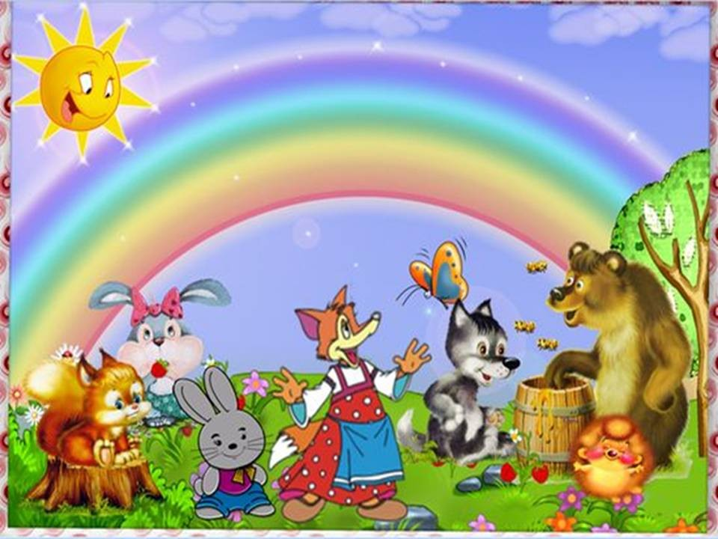

Подготовила

инструктор по физической культуре

Тихонина С.А.

МБДОУ «Детский сад №115»

Рязань , 2015

**Цель:** доставить детям радость от двигательной активности.

**Задачи:**

* Способствовать формированию у детей потребности в двигательной активности.
* Способствовать сохранению и укреплению здоровья детей.
* Развивать эмоционально-волевую сферу и игровую деятельность.

***Оборудование:*** игрушки из кукольного театра: (мишка, лисичка, белочка, волчок, ёжик), малые мячи, шишки, маски-ушки зайцев, массажные мячики, запись музыкальных игр «Солнышко и дождик» и «Зайка серенький сидит…»

Дети входят в физкультурный зал с элементами лесной поляны. На пенёчке сидит Лесовичок (и.ф.).

***Лесовичок:*** Дорогие ребята, я пришёл, чтобы пригласить вас в гости к моим лесным друзьям. Они очень вас ждут, пойдёмте скорее.

***Лесовичок***идёт и приговаривает:

Далеко уйдём от дома

По тропинке незнакомой.

Мы за солнцем вслед идём

И друзей моих найдём.

Дети идут в обход по залу, преодолевая препятствия:

* проходят по «мостику» - мягким модулям,
* перешагивают через « поваленные брёвна» - картонные трубы,
* проходят через туннель - «лесную чащу»

и попадают на лесную полянку к зверям, которые ждут гостей (мишка, лисичка, белочка, волчок, ёжик).

***Мишутка*** предлагает детям поиграть в ***игру «Догони меня».***

***Ёжик*** предлагает детям массажные мячики*.*

**Игра** с массажным мячиком **«Ласковый ёж».**

Гладь мои ладошки, ёж!

Ты колючий, ну и что ж?

Я хочу тебя погладить,

Я хочу с тобой поладить!

Ваш малыш уже подрос!

Не коляй меня, ты, Ёж!

*(Ребенок прокатывает мяч между ладошками, можно катать стопой, массажировать любую часть тела, заменяя слова в тексте.)*

***Белочка*** предлагает поиграть в ***игру «Собери орешки».***

*(воспитатель на ковре рассыпает мячики, дети собирают их в корзинку)*

***Лисичка*** предлагает посоревноваться ***«Кто дальше бросит шишку».***

*(дети берут шишки и по команде бросают шишки в даль)*

***Волк*** предлагает деткам стать зайцами и **поплясать *«Зайка серенький сидит…»***

*(дети надевают маски зайцев и под музыку выполняют движения)*

***Лесовичок*:** В небе тучка появилась,

Сильным дождиком пролилась.

Эй, быстрей ,ребята, в дом!

Или прячьтесь под зонтом.

***Игра «Солнышко и дождик».***

***Лесовичок:*** Спасибо, вам мои друзья, что поиграли с детками, давайте встанем все в дружный хоровод и скажем друг другу СПАСИБО. А ребятам пора возвращаться в детский сад, до свидания наши лесные друзья!

Лесовичок возглавляет шествие и приговаривает:

По тропиночке лесной

Возвращаемся домой.

Кто к моим друзьям ходил,

тот стал другом и моим!

Дети прощаются с лесными жителями и лесовичком и выходят из зала.